清田区内の小学校の先生用
みんなで創ろう明日のきよた
活用の手引き（2021年度版）
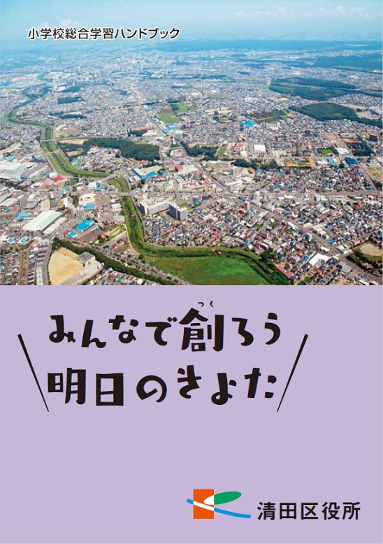
冊子版

「みんなで創ろう明日のきよた」（以下「明日のきよた」という。）は、冊子版とホームページ版があります。
（クイズHP「きよっちと学ぼう！清田区ものしりランド」は閉鎖しました。）
この冊子は、子どもたちが清田区についてさまざまな角度から自主的に学ぶことができるように、小学校の先生をはじめ、多くの区民の皆様の協力を得ながら制作しています。「総合的な学習の時間」はもちろん、理科、社会科などの教科でも十分利用できますので、ぜひ授業にお役立てください。
また、本手引き書の後半に、「明日のきよた」を活用するワークシートを、使用例・解説付きで用意しています。ワークシートは、ホームページからダウンロードして、授業に使いやすいよう加工することが可能ですので、ぜひご活用ください。
【編集に協力していただいた先生】※役職は編集当時（平成26年3月）のものです
清田小学校校長 髙村 誠 清田南小学校教諭 高野 京一郎
北野小学校教諭 岩渕 昌彦 有明小学校教諭 中村 直樹
美しが丘小学校教諭 髙木 亜衣子 元平岡中央小学校教諭 細江 忠子

※手引きについての問い合わせ先：清田区市民部地域振興課まちづくり調整担当
電話889-2024 FAX889-2701

目 次

１ 「みんなで創ろう明日のきよた」の特徴 2

２ ワークシートを使用した活用例（目次） 3

【社会科】 4

【理 科】 10

【総合的な学習の時間】 17

◆その他（おまけ） 20

【ホームページへのアクセス方法】
昨年度から冊子の名称が「清田区まちづくりビジョン2020」から「みんなで創ろう明日のきよた」に変更となっておりますので、ホームページは「みんなで創ろう明日のきよた」でアクセスしてください。

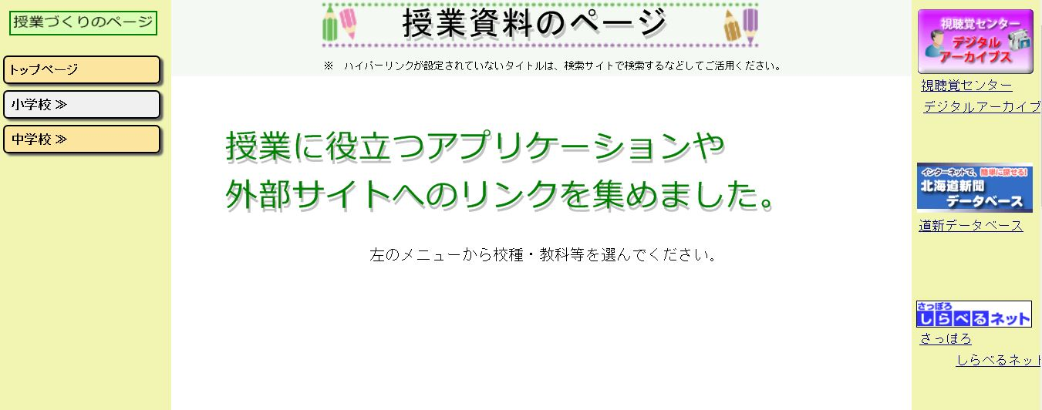
①教育用コンピュータで「授業資料のページ」を開き、
②左メニューから「小学校」をクリック

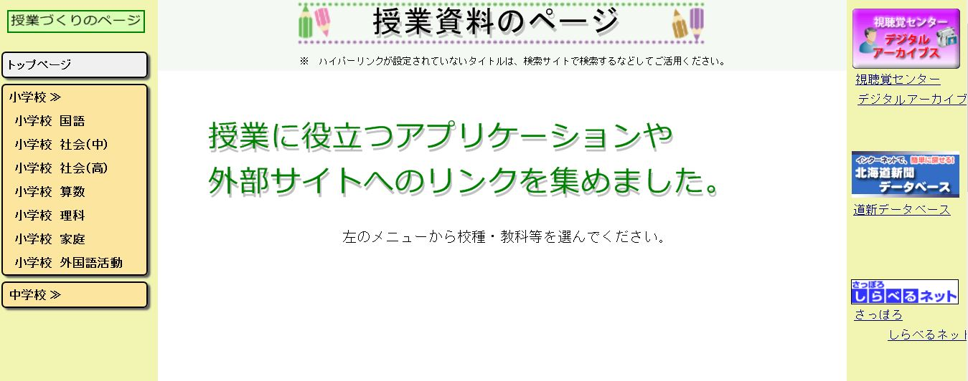
③次に「小学校 社会（中）」をクリック

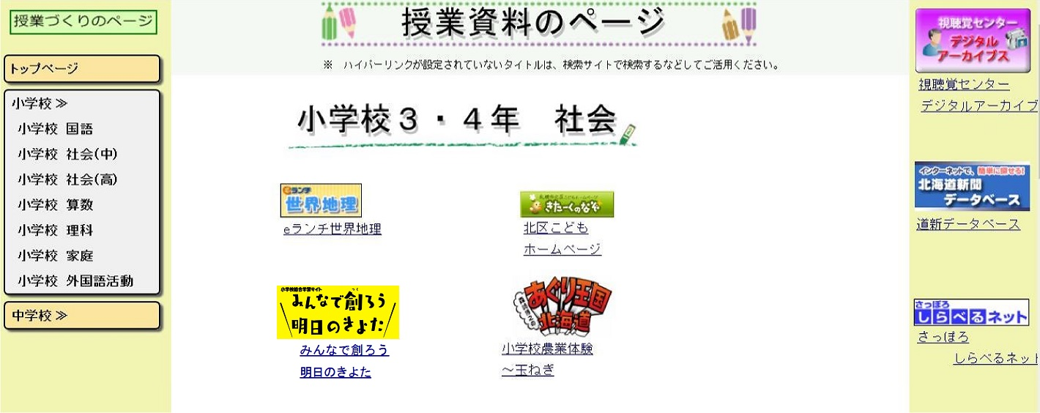
④「みんなで創ろう明日のきよた」のシ
ョートカットが表示されます。

※学校以外では・・・
検索
みんなで創ろう明日のきよた
１ 「みんなで創ろう明日のきよた」の特徴
「明日のきよた」では、こんなことを調べることができます！

冊子・ホームページ共通の特徴
以下の内容を学習することができます。
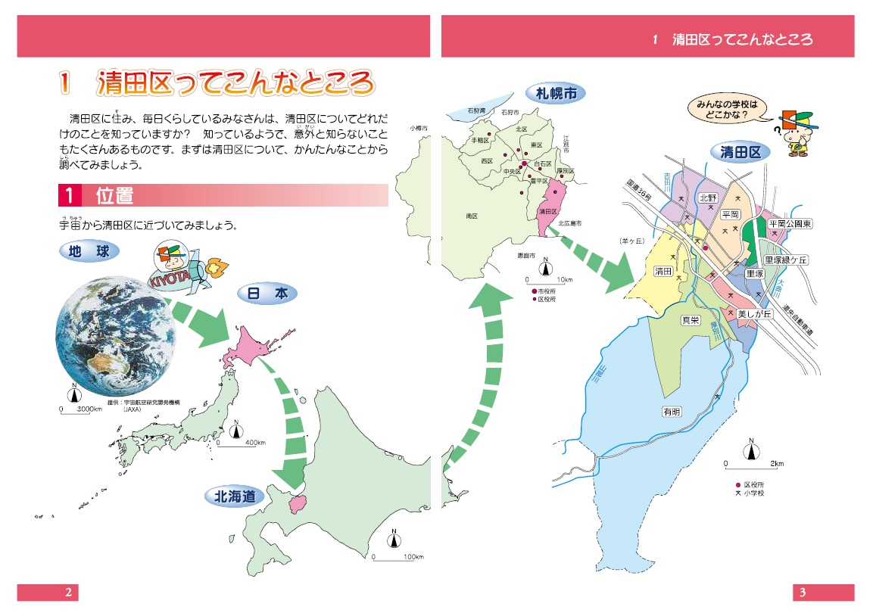
①清田区ってこんなところ
（冊子版2～9ページ）
清田区の大きさや人口、特色、
清田区のシンボルなど

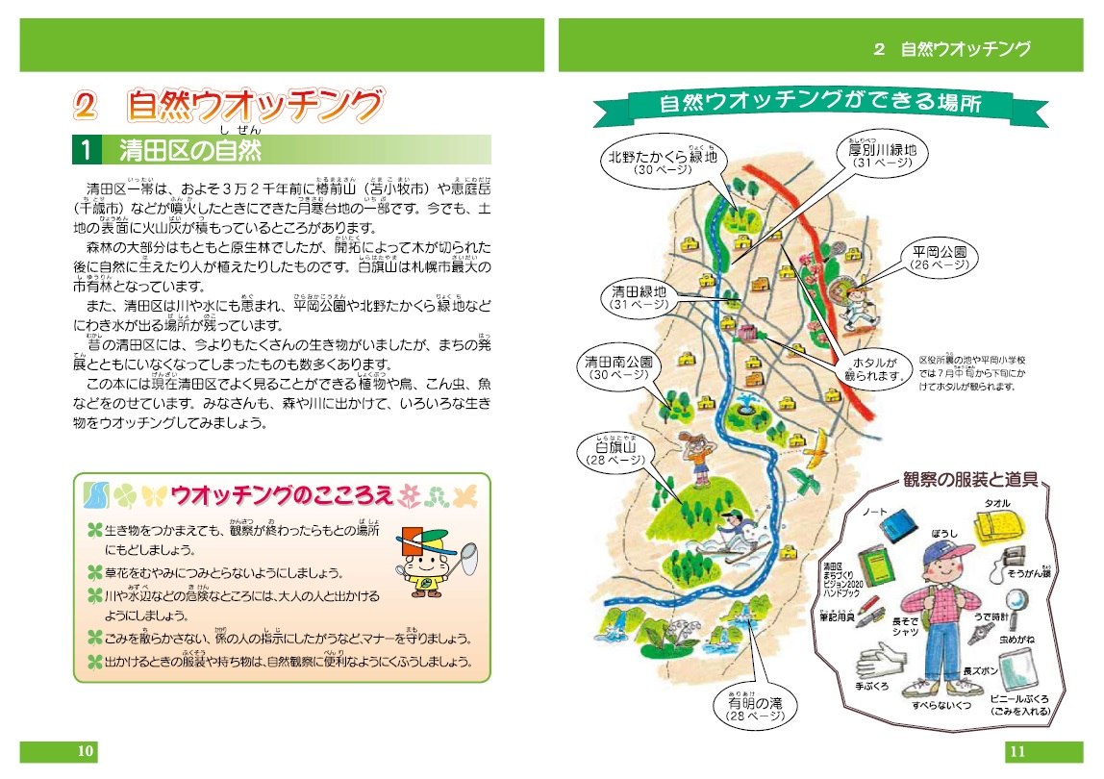
②自然ウオッチング
（冊子版10～35ページ）
清田区に生息する植物・生き物、
自然観察ができる公園などの紹介
◆ワークシートを用意しています。

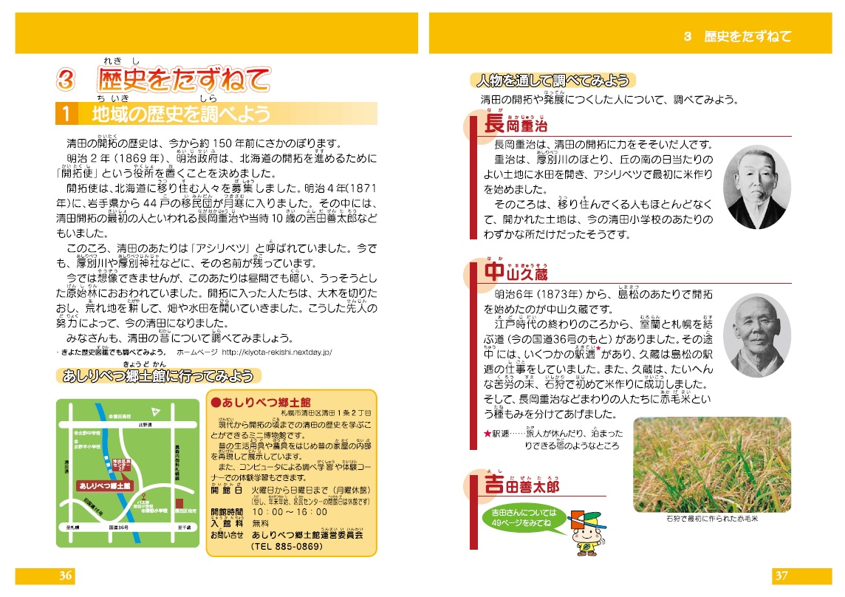
③歴史をたずねて
（冊子版36～59ページ）
清田区の歴史、昔の暮らし、
地名の由来など
◆ワークシートを用意しています。

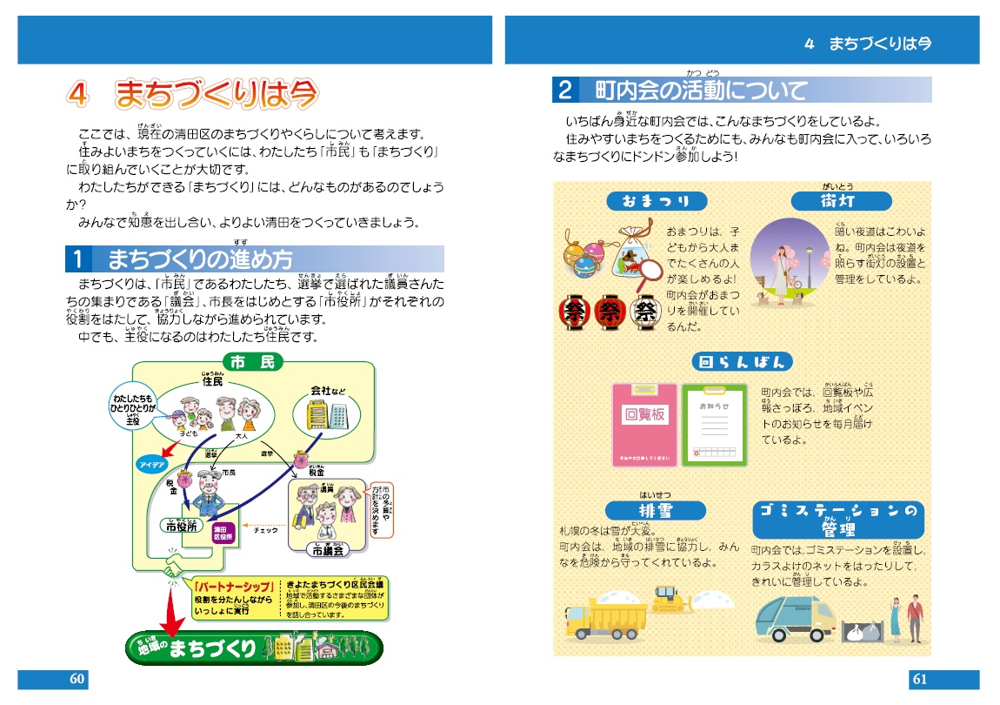
④まちづくりは今
（冊子版60～71ページ）
地域で活動する人々、川を生かした
まちづくり、ごみなどの環境に関する
ことなど

⑤清田区地図（別添）
冊子版には、清田区全域地図が添付
されています。
※ホームページからも地図をPDFで
ダウンロードすることができます！
（ホームページ版→「PDF版を見る」）

２ ワークシートを使用した活用例
ワークシートのデータ（Word形式）は、以下からダウンロードできます。ぜひ授業にご活用ください。
https://www.city.sapporo.jp/kiyota/chiiki-shinko/ashitanokiyota/sensei-hogosha.html
（ホームページ版→「はじめに」→「先生・保護者の皆様へ」）

目 次

【社会科】

3年「もっと知りたい みんなのまち」 4

3年「さぐってみよう 昔のくらし」 6

4年「昔から今へと続くまちづくり」 8

【理 科】

3年「生き物をさがそう」 10

3年「虫を調べよう」 12

4年「春と生き物」「夏と植物」「夏と動物」 14
「秋と植物」「秋と動物」「冬と生き物」

【総合的な学習の時間】

「郷土・地域」 17

- その他（おまけ）

「フィールドビンゴ」 20

【社会科】
先生向け
○単元名： 3年 「もっと知りたい みんなのまち」
○使い方：清田区内の身近な地域の様子について調べ、まち探検への意欲を喚起すると
ともに、今後の調査活動への足がかりとする。

【活用例 わたしたちのまちをたんけんしよう】
①「明日のきよた」の冊子版やホームページ版で、自分たちの住むまちについて
事前に調べ、気になったことをワークシートに書き出す。
②実際に見学するなどして、気づいたことをワークシートに追記する。
③「気になったこと」「気づいたこと」について交流したり、もう一度「明日のきよた」で調べたりしながら学習の補完・復習をする。

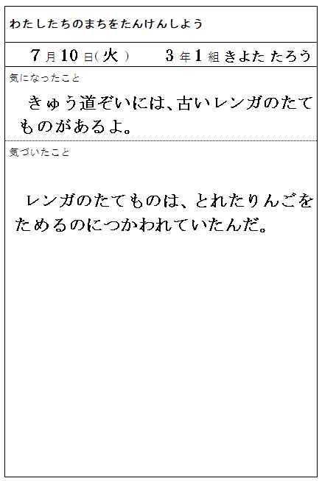

「明日のきよた」6～9ページなどを見て、気になったことを記入します。

実際に気になったところを見学して、
気づいたことを絵や文で記入します。

友だちと交流したり、もう一度「明日のきよた」を見たりして、気になった
こと・気づいたことをおさらいします。

わたしたちのまちをたんけんしよう
月 日( ) 年 組
気になったこと
気づいたこと

3年 ワークシート
子ども用
【社会科】
先生向け
○単元名： 3年 「さぐってみよう 昔のくらし」
○使い方：記念館や資料館に見学に行く際の事前学習に活用する。
昔の建物や石碑を調べる際の事前学習に活用する。
見学で収集しきれなかった部分の補充に活用する。

【活用例 昔の道具を調べてみよう】
①「明日のきよた」の冊子版やホームページ版で、昔の道具について事前に調べ、
気になったことをワークシートに書き出す。
②実際に資料館などを見学し、気づいたことをワークシートに追記する。
③「気になったこと」「気づいたこと」について交流したり、もう一度「明日のきよた」で調べたりしながら学習の補完・復習をする。

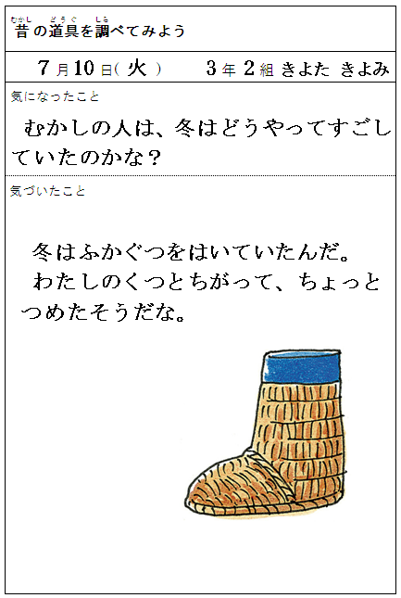
「明日のきよた」の40～41、
44～45ページなどを見て、気になったことを記入します。

資料館などを見学して、気づいたことや
そこで働いている人に聞いたことなどを絵や文で記入します。

友だちと交流したり、もう一度「明日のきよた」を見たりして、気になったこと・気づいたことをおさらいします。

3年 ワークシート
子ども用
昔の道具を調べてみよう
月 日( ) 年 組
気になったこと
気づいたこと

【社会科】
先生向け
○単元名： 4年 「昔から今ヘと続くまちづくり」
○使い方：「わたしたちの北海道を開いた人々」の学習の発展として、清田区の開拓や
発展に尽くした人物の調査に活用する。

【活用例 清田を開いた人物を調べよう】
①「明日のきよた」で、清田区の開拓や発展に尽くした人物を探し、気になった
ことをワークシートに書き出す。
②ホームページを利用したり、資料館や史跡を見学したりするなどして詳しく調べ、
気づいたことをワークシートに追記する。
③「気になったこと」「気づいたこと」について交流したり、もう一度「明日のきよた」で調べたりしながら学習の補完・復習をする。

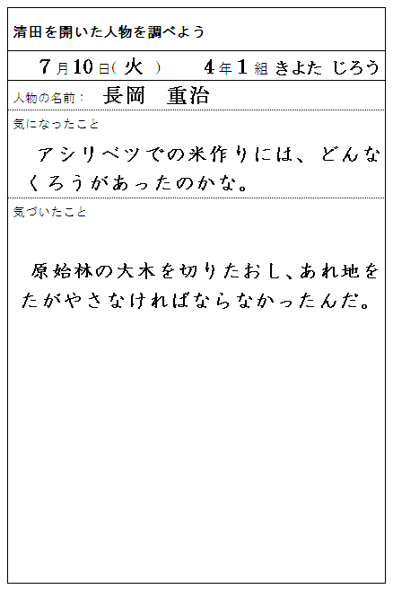
「明日のきよた」の37、49
ページなどを見て、人物の名前と気に
なったことを記入します。

ホームページや資料館などを利用して詳しく調べ、気づいたことを絵や文で
記入します。

友だちと交流したり、もう一度「明日のきよた」を見たりして、気になったこと・気づいたことをおさらいします。

4年 ワークシート
子ども用
清田を開いた人物を調べよう
月 日( ) 年 組
人物の名前
気になったこと

気づいたこと

【理 科】
先生向け
○単元名： 3年 「生き物をさがそう」
○使い方：児童が屋外での自然観察をするときに、観察の準備やフィールドマナーなど、事前指導も含めた観察のポイントを指導するために活用する。

【活用例 生き物をさがそう】
①「明日のきよた」の冊子版10～11ページを見ながら、自然観察の場所や観察
のこころえなどを学習する。
②ワークシートを持参し、公園や緑地で生き物探しを行い、色や形、大きさを調べて
スケッチする。
③スケッチした生き物を「明日のきよた」の冊子版12～13、22～23、26～27ページを見て、名前などを確かめる。

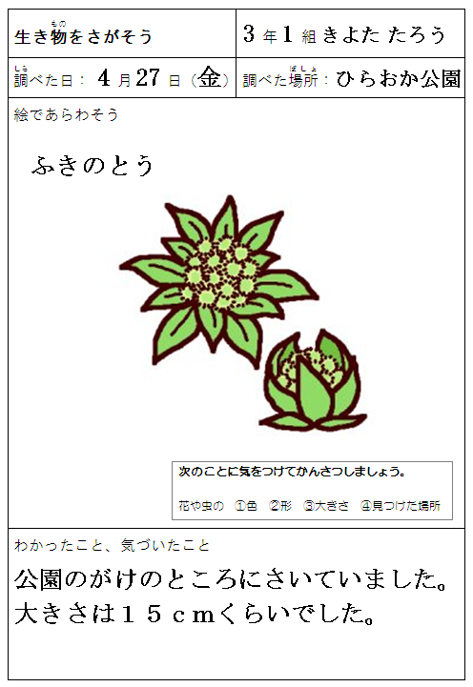

観察した花の名前や調べた日、調べた場所を記入します。

気をつけるポイントを忘れないようにして観察します。

わかったことや気づいたこと記入
します。

生き物をさがそう | 年 組
調べた日： 月 日（ ） | 調べた場所：
絵であらわそう

次のことに気をつけてかんさつしましょう。

花や虫の ①色 ②形 ③大きさ ④見つけた場所
わかったこと、気づいたこと
3年 ワークシート
子ども用
【理 科】
先生向け
○単元名： 3年 「虫を調べよう」
○使い方：身近にいるいろいろな昆虫探しを通して、昆虫に親しむとともに、すみかや
食べ物について記録するために活用する。

【活用例 虫を調べよう】
①「明日のきよた」の冊子版22～27ページを見ながら、チョウやトンボが
どのような場所にいるのかを調べる。
②ワークシートを持参し、公園や緑地で虫探しを行い、虫がどのような場所にいて、
何を食べているのか書き込む。

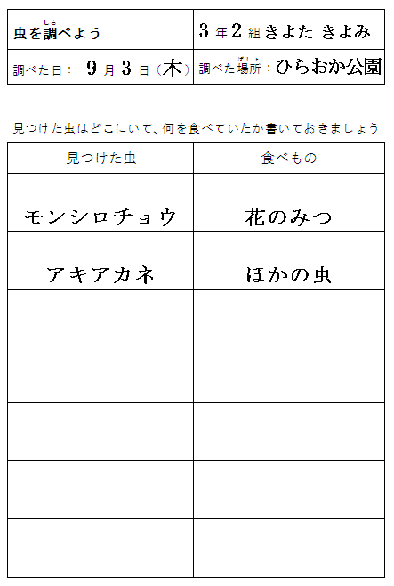

調べた日、調べた場所を記入します。

「明日のきよた」を見て、虫の
名前を調べて記入します。

虫のすみかと食べ物の関係について
学習するため、虫の食べ物を記入します。

虫を調べよう | 年 組
調べた日： 月 日（ ） | 調べた場所：
見つけた虫はどこにいて、何を食べていたか書いておきましょう
見つけた虫 |  | 食べもの
3年 ワークシート
子ども用
【理 科】
先生向け
○単元名： 4年 「春と生き物」「夏と植物」「夏と動物」
「秋と植物」「秋と動物」「冬と生き物」
○使い方：春になると、身の回りの植物や動物の様子はどのように変わってきているかを調べる。これから見られる生き物の名前や、見つけられそうな場所について、
事前に調べるために活用する。

【活用例 春と生き物】
①春の植物を見て、その様子を話し合う。「明日のきよた」の冊子版や
ホームページ版で、身の回りで見られそうな動物や植物の名前や場所を確かめる。
②調べる生き物を決めて、１年間続けて調べる計画をたてる。
③実際に野外で観察して、気づいたことを記録する。

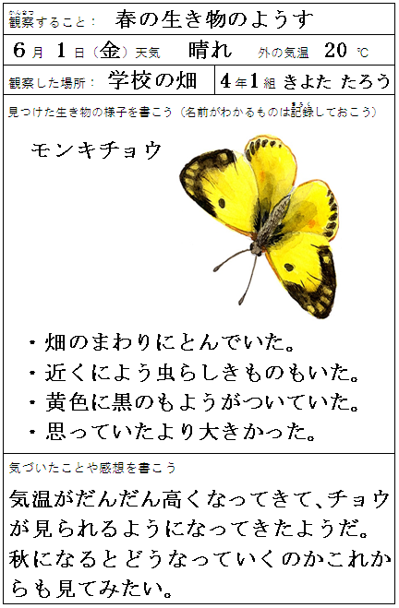
１年間で、動物や植物の様子を観察するので、日付や気温、見つけた場所などを記入します。

見つけた動物や植物の名前を、
「明日のきよた」12～27
ページなどを見て記録します。
大きさや色なども記入します。

何回か観察を行い、植物や動物の様子の変化について、気づいたことを記入します。
これからどのように変化するかを予想して記入することもできます。

【理 科】
先生向け
○単元名： 4年 「春と生き物」「夏と植物」「夏と動物」
「秋と植物」「秋と動物」「冬と生き物」
○使い方：秋になると、身の回りの動物の様子は、前と比べてどのように変わってきて
いるかを調べる。

【活用例 秋と動物】
①身近な虫や鳥を観察し、その様子を話し合う。「明日のきよた」の冊子版や
ホームページ版で、鳥や昆虫の名前や見られる場所を確かめる。
②実際に野外で観察して、気づいたことを記録する。

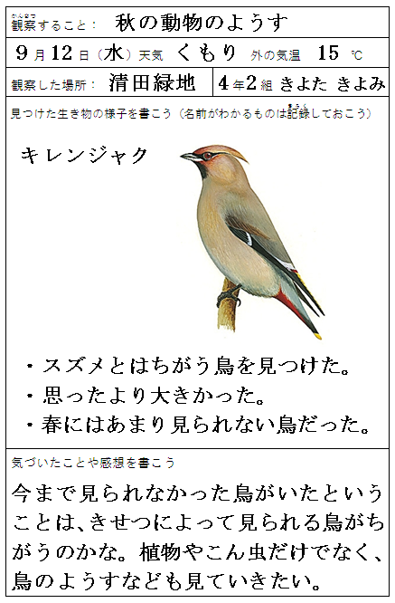

見つけた鳥や昆虫の名前を、「明日のきよた」20～27ページなどを
見て記録します。
大きさや色なども記入します。

前に見た場所で、同じようなものが
見られるかどうか確かめます。
新しいものが見つかったら、
それも記入しておきます。

春に観察したことと比べて、
どのように変わったかを記録します。
これまで観察してきたものを、
いつでも振り返って見られるようにしておきます。

4年 ワークシート
子ども用
観察すること：
月 日（ ）天気 外の気温 ℃
観察した場所： | 年 組
見つけた生き物の様子を書こう（名前がわかるものは記録しておこう）

気づいたことや感想を書こう
【総合的な学習の時間】
先生向け
○単元名： 「郷土・地域」
○使い方：地域の自然・施設・歴史・文化・産業・季節行事・人等に触れ、清田の未来について主体的に考え、実践化への夢や見通しを持つ。
【活用例 清田の「みりょく」再発見】
ワークシートAは、調べ学習の手順を学習できるようになっています。
ワークシートBは、まとめたものを書き込むようになっています。
学年や発達の段階に応じて活用してください。

①「明日のきよた」の目次や中身を見ながら、清田の自然・歴史、まちづくり、
未来について、子どもたちが興味をもったことや調べてみたいことをワークシートAに
記入する。
②調べる方法をワークシートAに記入する。（「明日のきよた」72ページや
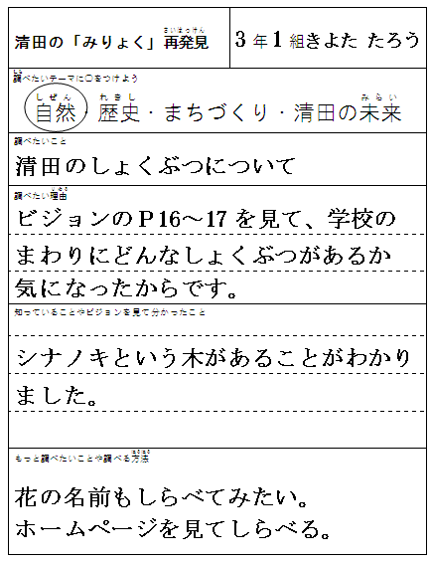
ホームページを参考にする。）
[ ワークシート Ａ ]

なぜ、興味をもったのか、どうして調べて
みたいのかを記入します。

「明日のきよた」72ページや、ホーム
ページを参考にし、どのような方法で
調べるかを記入します。

③自分の知っていることや調べたこと、見学などをして分かったことをワークシートB
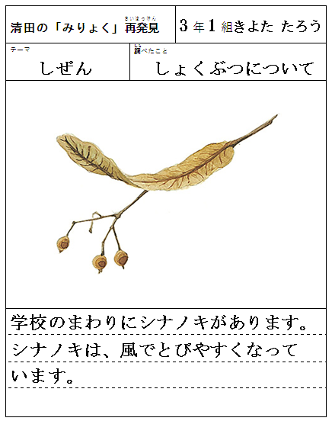
にまとめる。
[ ワークシート Ｂ ]
絵や写真をのせ、下段には、調べて
分かったことや感じたことなどを言葉でまとめます。

ワークシートBを一冊にまとめて
オリジナルビジョンを作成したり、
ポスターや新聞などにしたりして
まとめて掲示する方法もあります。

ワークシートA
子ども用
ワークシートB
清田の「みりょく」再発見 | 年 組
調べたいテーマに○をつけよう
自然・歴史・まちづくり・清田の未来
調べたいこと
調べたい理由
知っていることやビジョンを見て分かったこと
もっと調べたいことや調べる方法
子ども用
清田の「みりょく」再発見 |  | 年 組
テーマ | 調べたこと
◆ その他（おまけ）
「フィールドビンゴ」

フィールドビンゴとは、通常のビンゴゲームのカードのマスに、数字の代わりに、自然の中で見つけることができるさまざまなものを並べ、それらを発見したつど、マスを消し、縦・横・斜めに揃えるゲームです。
カードの作成や振り返りの活動の際の資料として冊子を活用できるほか、マスの余白に余裕を持たせて、花や虫の名前、数、気付いたことを記入するなど、ワークシートとして活用することも考えられます。

≪ワークシートとして利用するフィールドビンゴ・カードの例≫
月 日（ ）
年 組 | 名前
黄色い花 | 虫のたまご | あしあと | きのこ
しぜんの音 | チョウ | もみじ | クワガタムシ
アリのす | きのみ | クモのす | 鳥のなき声
カエル | ぎざぎざの葉 | セミのぬけがら | とんぼ
① 「明日のきよた」の冊子版または、ホームページ版などに掲載している動植物などを参考に、探険する場所に応じてビンゴカードを作成します。カードは、１種類だけでなくグループ毎に分けて作成する方法もあります。

② 自然を探索しながら、マスにあるものを見つけたら、マスを消していきます。
また、見つけた際に、虫や植物の名前、気付いたことなどを、マスの余白に記入します。

③ 揃えたラインの数やマスをチェックした際の内容などを発表します。
一つのマスにチェックした内容を各グループが発表し合って一つにまとめる作業を行っ
たり、気付いたことについて、もう1度「明日のきよた」を見たりするなど、学習の補完・復習をします。

